- Khổ Giấy, Bố Trí Khung Tên và Phương Giấy Vẽ
- Khổ giấy vẽ tùy chọn theo kích thước của vật thể, mức độ phức tạp của chi tiết và bản vẽ.
- Khổ giấy A4 vẽ bố trí theo phương thẳng đứng (Portrait), Với các khổ giấy lớn hơn (A3-A0) bố trí theo phương nằm ngang (Landscape) như hình vẽ.
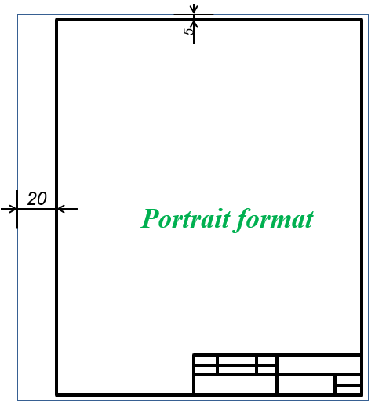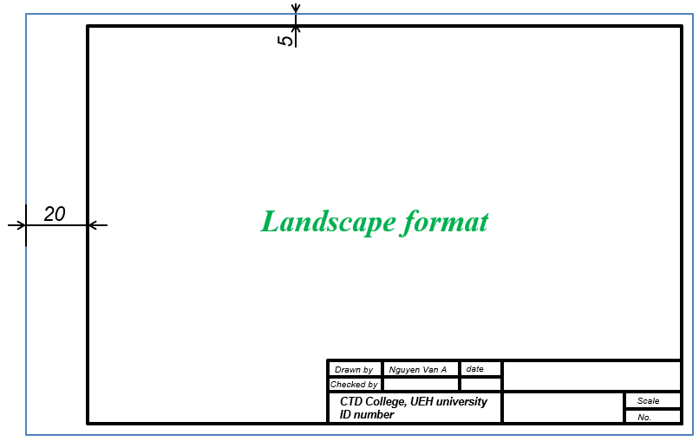
- Khung tên luôn phải được bố trí ở góc trái, phía dưới tờ giấy vẽ
- Khung bản vẽ được vẽ bằng nét liền đậm cách mép giấy 5 mm. Riêng cạnh để đóng ghim (lề phải) khung bản vẽ để cách mép 20 mm.
- Thông tin chi tiết của khung tên như hình dưới đây:
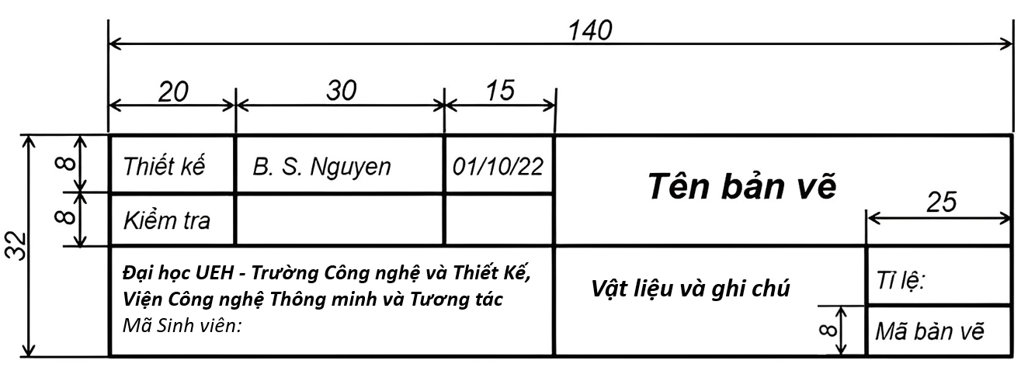
Hoặc:
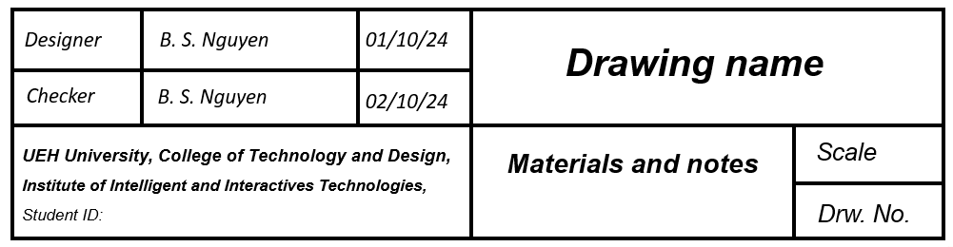
- Font chữ sử dụng font Arial hoặc Time New Roman
- Size chữ: Phù hợp với kích thước

- Bố Trí Thông Tin Trên Bản Vẽ Lắp
Với bản bẽ lắp, cần có bảng kê danh mục các chi tiết trong bản vẽ. Ghi rõ tên gọi, số lượng, và vật liệu đối với từng chi tiết. Ví dụ như bản vẽ sau:
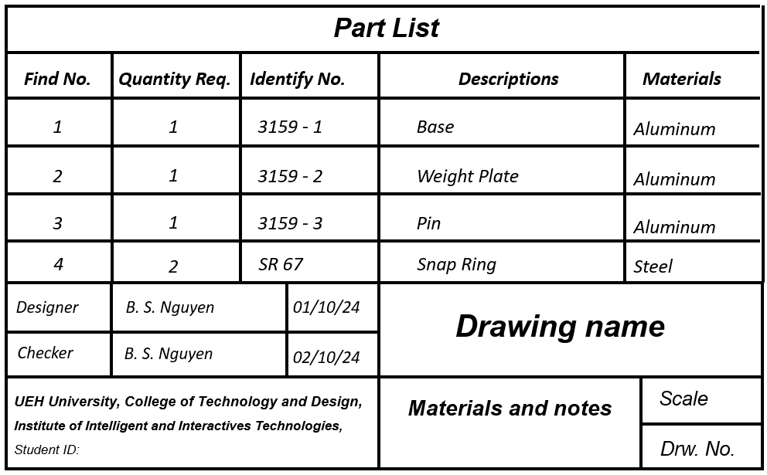

Các thông tin khác được trình bày tuân thủ theo các tiêu chuẩn kỹ thuật được quy định tại Bộ Tiêu Chuẩn Việt Nam: TCVN7583-1-2006; TCVN 7582-(1, 2, 3) -2006.

